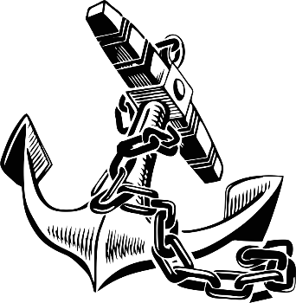
Deze nieuwsbrief is een samenraapsel van binnen gekomen berichten de Koninklijke Marine, Koopvaardij, Visserij en Binnenvaart aangaande over het heden en verleden.

“de redactie “
A.C.Krijgsman
Abeelstraat 96
3319 AG Dordrecht
06-25160899
www.tenanker@kpnmail.nl

Deze extra toevoeging van het web-magazine fungeert als verlengstuk en is onafscheidelijk verbonden aan de website: https://www.tenanker.com en conformeert zich aan de regelgeving zoals daar is vermeld.

Er zijn altijd wel mensen die met mijn werk aan de haal gaan. Aan de ene kant is dat een teken dat ik het goed heb neergezet, maar ik sta niet toe lukraak te kopiëren voor andere dan puur privé doeleinden zonder daar schriftelijke toestemming voor te vragen.

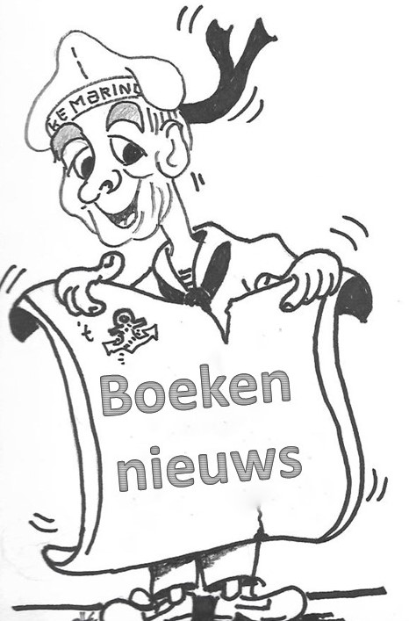

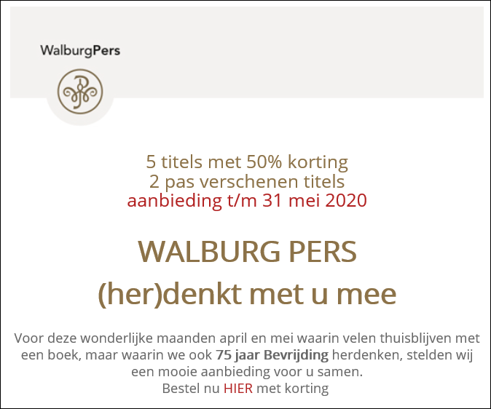

Bij bestellingen boven de 20 euro betaalt u geen portokosten.
NB: gebruik bij het afrekenen in het vakje "Kortingsbon" de code WOWP).

De redactie is in het bezit van vele reisverslagen….
Indien u op zoek ben naar een specifiek verslag van een van uw reizen en wil die graag gepubliceerd zien, neem dan even contact op met de redactie….

Reisverslagen van schepen

Reisverslag van Hr. Ms. Dubois
29 JANUARI—5 FEBRUARI

Willemstad - Bridgetown - Willemstad
Commandant: luitenant ter zee der le klasse W. J. Kramer
Op woensdagmorgen 29 januari te 11.00 uur werd de haven van Willemstad via het Schottegat en de Annabaai verlaten om een informeel bezoek te brengen aan Bridgetown op het Britse eiland Barbados. Er woei een flauwe tot lichte koelte uit noordoostelijke richting, de zee was lang golvend, het zicht was helder. Op de achtermiddag werd benoorden Bonaire nog enige tijd geoefend met vliegtuigen van de marineluchtvaartdienst, doch daarna werd rechtstreeks koers gezet naar de passage tussen de eilanden St. Vincent en St. Lucia. Tijdens deze vaartocht vonden aan boord de scheepsoefeningen en de lessen hun normale voortgang.
Reeds vroeg op de eerste wacht werd de hoge top van St. Vincent (4700 feet) als silhouet tegen de opkomende maanhemel zichtbaar, zodat andermaal bevestigd werd, dat de stroom hier ongeveer 2 mijl tegen heeft bedragen. Op de hondewacht werd St. Vincent aan de noordzijde gepasseerd, waarna de koers rechtstreeks op Bridgetown werd verlegd, alwaar het schip op het einde van de dagwacht arriveerde.
Nadat eerst de Franse mijnenvegers Croix du Sud en Altair de haven in waren gestoomd, nam Hr. Ms. Dubois te 08.00 uur de loods aan boord, om vervolgens, na op gepresenteerd stuurboordsanker te hebben rondgezwaaid, over bakboord af te meren langs de Westmole. In verband met de verjaardag van Hare Koninklijke Hoogheid Prinses Beatrix werd van top gevlagd, hetgeen ook voor de Fransen een reden was een grote horizontale driekleur in top te voeren. De consul, de heer J. H. Colin Edghill, kwam onmiddellijk na het afmeren aan boord, waarna het programma bekend kon worden gesteld.
Voor de bemanning waren bustochten en een picnic georganiseerd, terwijl de voetballers hun krachten konden meten tegen een plaatselijk elftal. Voor de zwemmers waren er de vele fraaie stranden.
Nadat een Franse officier van piket aan boord was geweest, wisselden de commandant van Hr. Ms. Dubois en FS Croix du Sud bezoeken uit. Vervolgens vergezelde de consul de commandant bij diens opwachtingsbezoeken bij Zijne Excellentie de gouverneur, Sir John Stow KCMG, en de plaatsvervangend eerste minister.
Daarna waren de commandant en de eerste officier de gast van de consul. Op het einde van de achtermiddag arriveerde het Amerikaanse vliegkamp- schip USS Intrepid, dat in Carlisle Bay voor anker ging, terwijl de haar begeleidende jagers USS Borie en USS Barton ligplaats kozen in de nieuwe haven. Aan boord van de USS Intrepid bevond zich Admiral O’Grady USN, terwijl de jagers behoorden tot het destroyersquadron 2, onder bevel van Commodore Dobie USN, ingescheept aan boord van de USS Borie.
Door de officier van piket werd opwachting gemaakt bij Commodore Borie USN en werd een afspraak gemaakt voor een bezoek aan de commandant. Des avonds vond aan boord een ontvangst plaats voor autoriteiten en andere genodigden, waarbij het echter merkbaar was, dat de aandacht verdeeld diende te worden over de 3 bezoekende nationaliteiten. De volgende morgen, zaterdag 1 februari, bracht de commandant een bezoek aan Commodore Dobie USN, dat later op de ochtend werd gereciproceerd. Vervolgens werd nog een opwachtingsbezoek gebracht aan de burgemeester van Bridge- town, die op de dag van aankomst uitstedig was. Geen der burgerautoriteiten bracht een tegenbezoek aan het schip.
In de middag waren 2 officieren de gast van de gouverneur voor een tenniswedstrijd. Des avonds waren de commandant en officieren aanwezig op een ontvangst ten huize van de consul. Na de kerkdienst op zondagmorgen nam de consul de commandant en 3 officieren in zijn auto mee om een gedeelte van het fraaie eiland te laten zien. Daarop waren de consul, diens echtgenote en nog enkele genodigden de gasten van de longroom voor een rijsttafel.
Inmiddels hadden de havenautoriteiten verzocht de ligplaatsen zo vroeg als het schikte vrij te maken in verband met de verwachte grote stroom van schepen op maandagmorgen.
Dit verzoek was aanleiding voor de twee Amerikaanse jagers om reeds op zondagmorgen te 09.00 uur de haven te verlaten en in de nabijheid van het vliegkampschip ten anker te komen.
Voor Hr. Ms. Dubois resulteerde dit verzoek in het reeds te 05.15 uur van maandagmorgen ontmeren, waarna met koers west de terugreis werd aanvaard. Het vroeger vertrek heeft echter het voordeel, dat reeds omstreeks het middaguur dicht langs de zuidkust van St. Vincent werd gestoomd, waarna de gehele achtermiddag en een groot gedeelte van de platvoet op een zuidelijke koers dicht onder de Grenadines werd gekruist, tot tenslotte bij het vallen van de avond ter hoogte van de zuidpunt van Grenada wederom met een westelijke koers op de eilanden van de benedenwindse Nederlandse Antillen werd aangekoerst.
Op de dagwacht van dinsdag 4 februari werd de eilandengroep Los Her- manos verkend. Met afwisselend gegist bestek en bestek door middel van peilingen op de verspreid liggende eilandjes en rotsen werd de reis de gehele dinsdag al oefenende voortgezet, tot op de eerste wacht Bonaire opdoemde. De ochtend van 5 februari werd gebruikt voor sloepsoefening en voor oefeningen met vliegtuigen van de marineluchtvaartdienst. Te 11.30 uur meerde het schip tenslotte langs Hr. Ms. Van Ewijck op de marinebasis Parera.

